«Асығың алшысынан түссін»
2018 жылы 5-ші қаңтарда «Жігер» балалар және жасөспірімдер клубының құрылымдық бөлімшесі «Дос» балалар және жасөспірімдер клубында «Рухани жаңғыру» бағдарламасы аясында ұйымдастырылған және қысқы демалысқа арналған 9-13 жас аралығындағы балаларға бес асықтан қалалық турнир өткізілді.
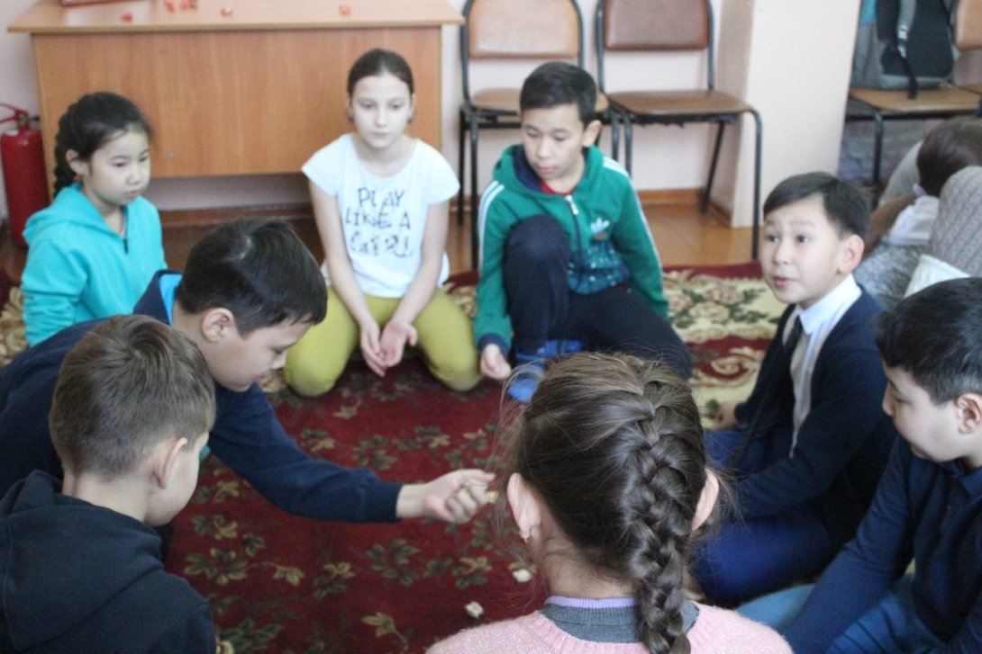
Турнирге «Жігер» балалар жасөспірімдер клубының құрылымдық бөлімшелері «Айналайын» БЖК, «Рақым» БЖК, «Өркен» БЖК, «Балшуақ» БЖК, «Жеңіс» БЖК, «Салем» БЖК, «Эмералд» БЖК, «Жас толқын» БЖК, «Жас қанат» БЖК, «Дос» БЖК және «Бірлік» БЖК-ның балалары қатысты.
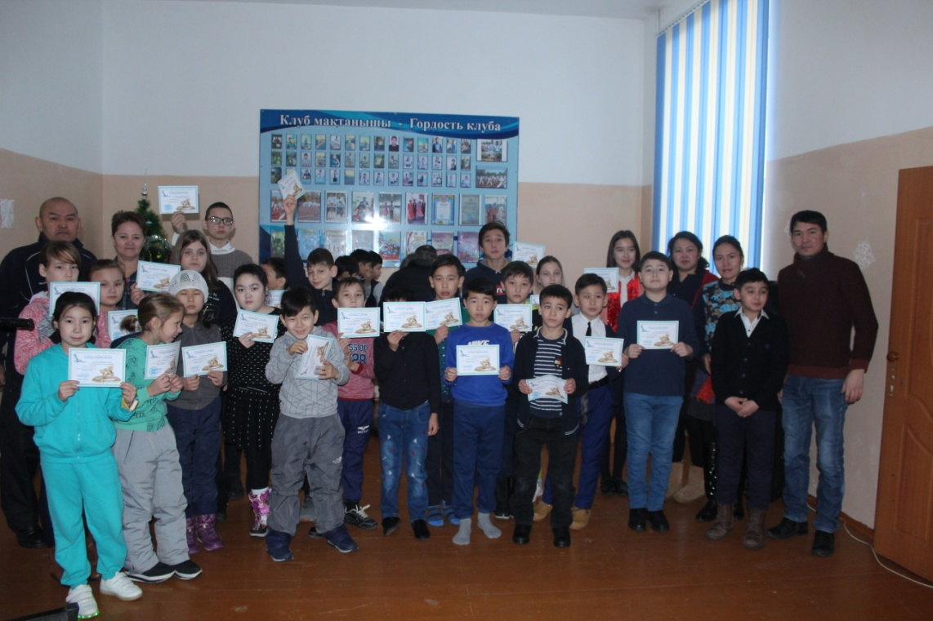

Турнирдің алға қойылған мақсаты келер ұрпаққа қазақ халқымыздың ұлттық ойындарын дәріптеу, қайта жаңғырту, қазақ рухын дамыту болып табылады.
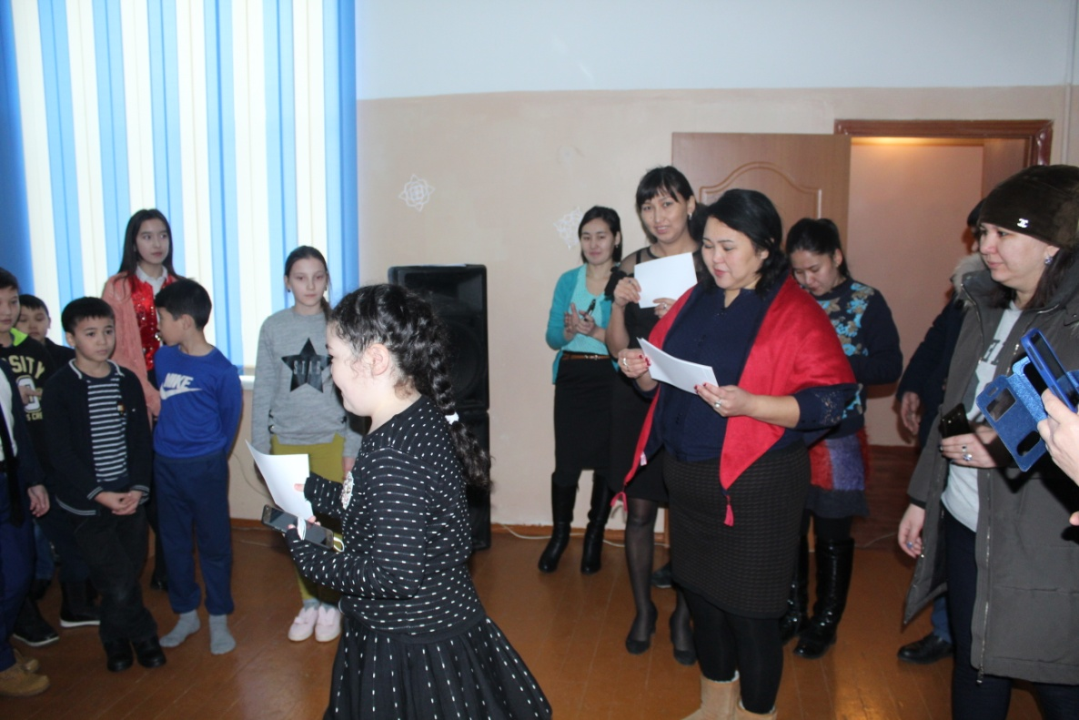

Балалалар асық ойынының қыр сырын үйреніп қана қоймай, қатты қызығушылықпен ойынды бастап кетті. Жеңімпаздар 1,2,3 орын марапаттау қағаздарымен және алғыс хатпен марапатталды.Осы аталмыш іс шараны «Дос» балалар және жасөспірімдер клубның меңгерушісі Әсем Арқарбекқызы Акимбаева және қосымша білім беру педагогтары Зульфия Кийсанқызы Омарова, Елдос Аннажарұлы Акимбаев ұйымдастырды.

